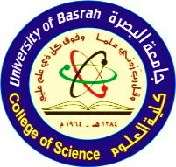
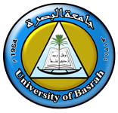
وزارة التعليم العالي
والبحث العلمي

تقيم جامعة البصرة – كلية العلوم – قسم الرياضيات
وحدة التعليم المستمر
دورة تدريبية صيفية للطلبة الخريجين بعنوان
(تطبيقات برنامج الاوفس Word,Excel,PowerPoint and Access)
المحاضرة الاولى
الثلاثاء: 10/8
برنامج الـ Excel
المحاضر : أ.م. ايناس وهاب عبود

برنامج الـ Word
المحاضر: رشا هادي جابر

برنامج الــ PowerPoint
المحاضر : م. زينب امين عبد الجبار

برنامج الـ Access
المحاضر : أ.م. ايناس وهاب عبود
المحاضرة الثانية
الثلاثاء: 17/8

المحاضرة الثالثة
الثلاثاء: 24/8

المحاضرة الرابعة
الثلاثاء: 31/8

FCC: enaswabood

الساعة : 9:00 مساءا
enaswahab223@gmail.com
للفترة من الثلاثاء 12-17 /1/2021 الساعة 7-8 مساءا
FCC :haiderhussain

